牟定县茅阳第一小学高段数学组开始进入
成果展示阶段

2019年7月份开始，牟定县茅阳第一小学高段数学组全体教师积极参与云南省楚雄州牟定县中小学（幼儿园）教师全员培训，按时上交了研修计划，并已经学完该研修的全部课程。进入十月份以来，全体12位教师精心设计一节课，学习组开始进入成果展示阶段。从2019年10月16日开始，12位教师将陆续面向全体教职工公开上展示课。以下是活动情况简报：
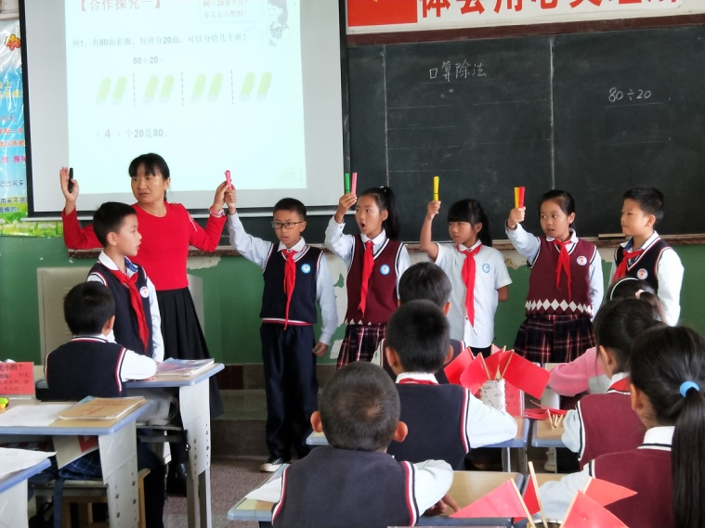
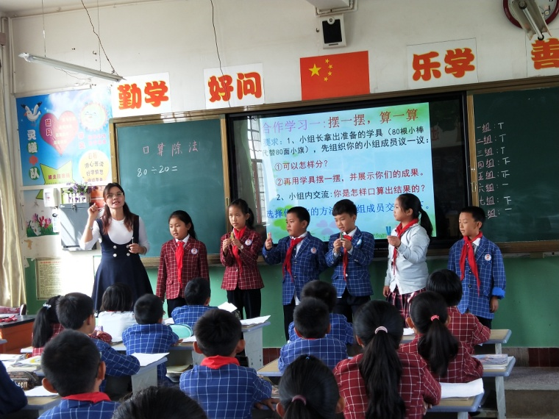

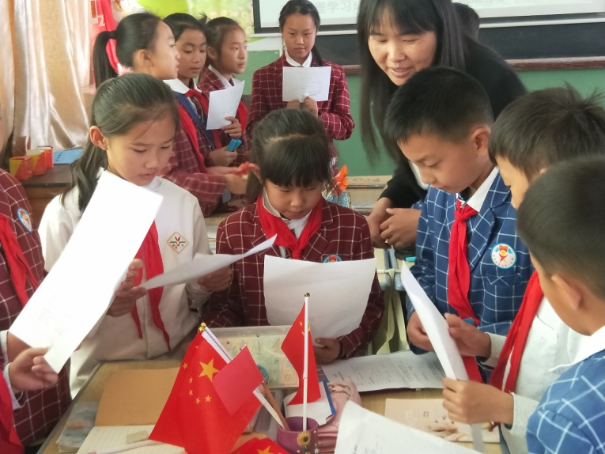
四年级三位老师拉开了成果展示课序幕
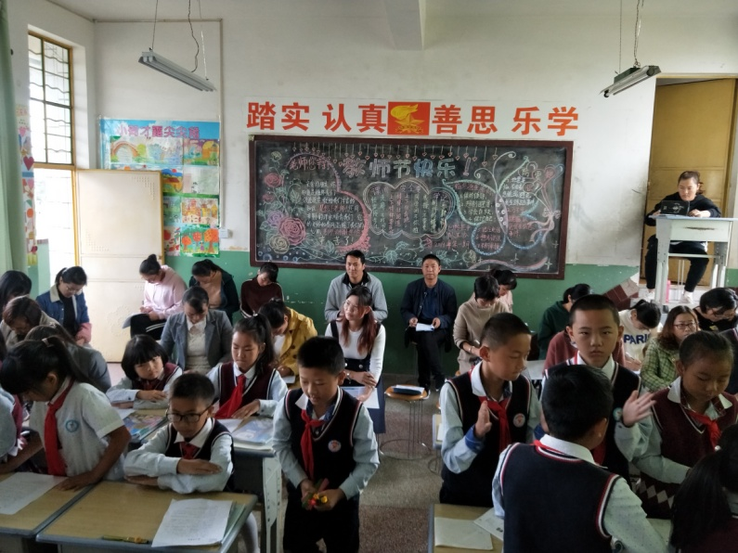
全校老师参与听课
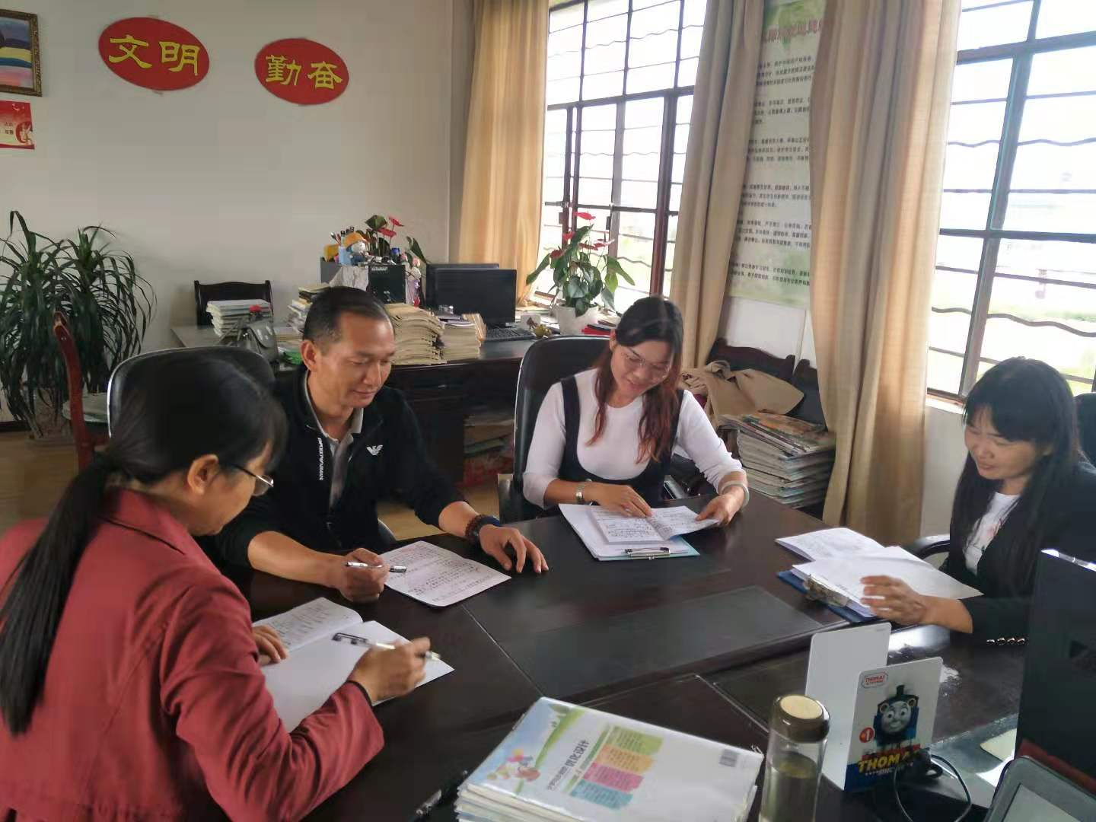
展示课结束，年级组教师认真评课

